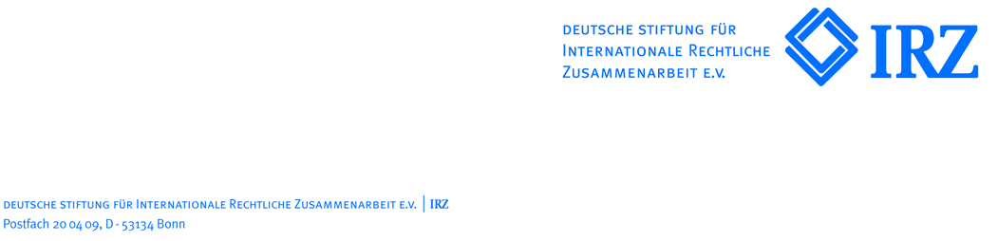Name 1Name 2Anschrift 1PLZ und OrtAktenzeichenSehr geehrte Damen und Herren,101100e-Mail: NachnameBetreff-ZeileUnterschrift: Vor- und Nachname

Multilaterales Hospitationsprogramm für
Verwaltungsrichter 2015

Programmbeschreibung

Die Deutsche Stiftung für internationale rechtliche Zusammenarbeit e.V. plant gemeinsam mit dem Bund deutscher Verwaltungsrichter und Verwaltungsrichterinnen in 20015 erneut ein multilaterales Hospitationsprogramm für Verwaltungsrichter bzw. andere Justizangehörige, die mit gerichtlichen Verwaltungsstreitverfahren betraut sind.

Für die Teilnahme an dem Hospitationsprogramm sind gute bis sehr gute Deutschkenntnisse unbedingt erforderlich.

Die Anreise der Hospitanten ist für den 12.04.2015 vorgesehen. In der Zeit vom 13.04. bis 15.04. wird in Königswinter ein Einführungslehrgang in das deutsche Verwaltungsrecht stattfinden. Der Transfer in die Hospitationsorte erfolgt am Nachmittag des 15.04. Sodann werden die Hospitanten in der Zeit vom 16.04. bis 25.04. in den Gerichten Gelegenheit haben, die Praxis kennen zu lernen und sich mit ihren deutschen Kollegen auszutauschen. Am 26.04. reisen die Teilnehmer wieder nach Königswinter, wo am 27.04. ein Auswertungsseminar stattfinden wird. Die Heimreise ist für den 28.04.2015 vorgesehen.

Die Veranstalter stellen den Teilnehmern folgende Leistungen zur Verfügung:

- Kostenfreie Unterkunft und Verpflegung während der Seminare in Königswinter
- Fahrtkosten von Königswinter zum Hospitationsort und zurück
- Ausstattung mit Materialien (Creifelds Rechtswörterbuch, Nomos Textsammlung "Öffentliches Recht", sofern erhältlich Stadtplan des Wohn-/Hospitationsorts, etc.)
- Kostenfreie Unterkunft am Hospitationsort (je nach organisatorischen Möglichkeiten Unterbringung in einer Gastfamilie oder in einer Pension)
- Zahlung eines Zuschusses zum Lebensunterhalt für den Hospitationszeitraum in Höhe von 250,-- €
- Abschluss einer Krankenversicherung, welche die Aufwendungen für medizinisch notwendige Behandlungen bei akuten Krankheiten erstattet

Die Kosten für die An- und Abreise von und nach Deutschland sollen nach internationalen Gepflogenheiten von den Teilnehmern selbst getragen werden.

Pro Partnerland werden maximal zwei Teilnehmer eingeladen.

Für eventuelle Rückfragen steht Ihnen Frau Liebermann (Tel.: ++49 / 228 / 9555 – 119, email: liebermann@irz.de ) gerne zur Verfügung.

